Дзяржаўная ўстанова адукацыі
“Лукская сярэдняя школа Жлобінскага раёна”

Падагульненне і сістэматызацыя вывучанага
па тэме «Лічэбнік», 6 клас

Распрацавала
Хаткевіч Н.В.,
настаўніца вышэйшай кв. катэгорыі

аг.Лукскі, 2021
Тэма: Падагульненне і сістэматызацыя вывучанага па тэме «Лічэбнік» (слайд 1)
Мэта: паглыбіць і сістэматызаваць веды вучняў па асноўных пытаннях тэмы; удасканальваць уменні распазнаваць лічэбнікі ў сказах і тэкстах, выяўляць іх сэнсава-стылістычную ролю; ужываць лічэбнікі ва ўласных вусных і пісьмовых выказваннях у адпаведнасці з літаратурнымі нормамі;садзейнічаць развіццю камунікатыўных здольнасцей вучняў, выпрацоўваць уменне ўдзельнічаць у лінгвістычных гульнях, павышаць моўны кругагляд вучняў; абуджаць цікавасць да вывучэння прадмета. (слайд 2)
Абсталяванне: асабістыя карткі кантролю вучняў; рамонак “Лічэбнік”; мультымедыйная прэзентацыя па тэме.

Форма ўрока: урок-залік

Тып урока: урок-паўтарэнне

Ход урока
- Арганізацыйны момант (1 хв.)
Метад “Камплімент” (вучні жадаюць адзін аднаму поспеху і плённай працы на ўроку)
- Матывацыйна-прадметны этап. (4-5 хв.)
Працу нашу я хачу пачаць з прытчы.
Дaўным-дaўно дзесьцi на Палессi жыў мудры стaрaц. Многія людзі дa яго звяртaліся зa пaрaдaй i дaпaмогaй у цяжкiх жыццёвых абставінах, і нiкому ён не aдмовіў, усім дaпaмог. Aле знaйшоўся чaлaвек, якi не пaверыў стaрому i вырaшыў дaкaзaць усім, што стaры - звычaйны хлус. Ён злавiў мaтылькa i вырaшыў спытaццa ў стaрогa, жывы матылёк у яго руцэ цi не. А сам для сябе рaшыў: кaлi стaры скaжa, што матылёк жывы, то ён тут жа задавiць яго i пaкaжa ўсім, што мудрэц усiх пaдмaнвaе. Так ён i зрабiў. I кaлі спытаўся ў стaрцa ці жывы мaтылёк, той змераў яго поглядaм i aдкaзaў: “Усё ў твaіх рукaх”.
ІІІ. Матывацыйна-перспектыўны этап. (7-10 хв.)
Настаўнік: Кожны з вас будзе атрымліваць балы за кожны правільны адказ на ўроку, гэта вы самастойна будзеце фіксаваць у асабістых картках кантролю. У канцы ўрока будзе падлічана агульная колькасць балаў і будуць вызначаны пераможцы. (Вучні атрымліваюць карткі кантролю). Дадатак 2.
І так, пачынаем. І помніце – усё ў вашых руках!
На працягу некалькіх урокаў мы з вамі вывучалі тэму “Лічэбнік”, яго разрады і катэгорыі.
Тэма нашага сённяшняга ўрока - “Падагульненне і сістэматызацыя вывучанага па тэме…, а па якой тэме? Вы скажаце мне, калі разгадаеце крыжаванку, якая знаходзіцца ў вас на сталах. Калі вы правільна разгадаеце крыжаванку, то атрымаеце ключ да сённяшняй тэмы ўрока.
КРЫЖАВАНКА (слайд 3)
 | ^{1.}м | а | р | ф |  |  | а |  | л | о | г | і | я
^{2.}н | а | з | о | ў |  |  | н | і |  | к
 |  | ^{3.}а | з | н |  |  | а | ч |  | э | н | н | е
 |  |  |  |  |  |  |  | ^{4.}э |  | п | і | т | э |  | т
 |  |  | ^{5.}Ж |  | л | о |  | б |  | і | н
 |  | ^{6.}д | з | е |  | й |  | н |  | і | к
 |  |  |  |  |  | ^{7.}л |  | і |  | к
 |  |  |  |  |  | ^{8.}с |  | к |  | л | о | н
- Раздзел навукі аб мове, у якім словы вывучаюцца як часціны мовы.
- Гэта часціна мовы абазначае прадмет, асобу.
- Даданы член сказа.
- Мастацкі сродак літаратуры, мастацкае азаначэнне.
- Горад, які стаіць на Дняпры.
- Галоўны член сказа.
- Ён можа быць і адзіночны, і множны.
- У беларускай мове іх шэсць.
І так, тэма ўрока…(вучні агучваюць тэму “Падагульненне па тэме “Лічэбнік”).
Перш, чым прыступіць да падагульнення, я прапаную вам выканаць наступнае заданне:
А) Дадзены 2 рамонкі, на пялёстках якіх размешчаны катэгорыі і ўласцівасці розных часцін мовы. Вучні павінны зняць лішнія пялёсткі, пакінуць толькі тыя, якія маюць дачыненне да лічэбніка. (Два вучні працуюць ля дошкі). Дадатак 3.
1 рамонак (слайд 5): колькасныя, склон, трыванне, зборныя, які? якая?, абстрактны, складаныя, ступень параўнання; дзейнік, каторы?састаўныя.
2 рамонак (слайд 6): парадкавыя, дробавыя, скланенне, простыя, неадушаўлёны, якасць, хто? Што? Што рабіць? спражэнне, цэлы лік, адносны, род, адушаўлёны, дапаўненне, акалічнасць.
Б) Фармулёўка задач урока вучнямі.
Зыходзячы з таго, што засталося ў рамонках, давайце сфармулюем задачы нашага ўрока (слайд 7): мы павінны паўтарыць і замацаваць веды па наступных катэгорыях: род, лік, склон, разрады лічэбнікаў. (Вучні самастойна прагаворваюць задачы ўрока)
IV. Матывацыйна-эмацыянальны этап (3-5 хв.)
1. Лічбавы дыктант (слайд 8)
- Чытаецца сцвярджэнне, а вучні запісваюць ў сваім сшытку 1 – калі згодны, 0- калі не.
а) Лічэбнік – самастояная часціна мовы, якая абазначае лік,колькасць прадметаў або парадак прадметаў пры лічэнні? (1)
б) Лічэбнік –адказвае на пытанні колькі? каторы? (1)
в) Паводле складу лічэбнікі падзяляюцца на простыя, складаныя і састаўныя? (1)
г) У залежнасці ад значэння і граматычных прымет, лічэбнікі падзяляюцца на колькасныя і зборныя? (0)
д) Лічэбнікі спалучаюцца толькі з назоўнікам? (1)
ж) У лічэбніках ад дзевяці да дваццаці і ў лічэбніках пяць, шэсць, трыццаць на канцы не пішацца мяккі знак? (0)
з) Колькасныя лічэбнікі падзяляюцца на: лічэбнікі, якія абазначаюць цэлыя лікі, зборныя, дробавыя. (1)
і) У складаных лічэбніках (ад пяцідзесяці да васьмідзесяці і ад двухсот да дзевяцісот) скланяюцца абедзве часткі слова. (1)
к) У творным склоне лічэбнікі два, тры, чатыры, пяць, шэсць, маюць на канцы –ма- . (0)
л) Зборныя лічэбнікі абазначаюць колькасць, як сукупнасць. (1)
м) Лічэбнік паўтара спалучаецца з назоўнікамі жаночага роду. (0)
КЛЮЧ: 11101011010
- Узаемаправерка (вучні абменьваютцца сшыткамі з суседам па парце)
Атрымаецца лік (адзінаццаць мільярдаў сто адзін мільён адзінаццаць тысяч дзесяць)
- Які гэта лічэбнік па разраду? (колькасны)
- Па саставу? (састаўны)
У каго ўсё правільна – падыміце рукі.
2. Вызначце “чацвёртае” лішняе слова і растлумачце свой выбар (слайд 9,10):
а) два, абедзве, двойка (наз.), дзвесце;
б) сто сорак пяць, дваццаць два, дзве трэція (дроб.), трыццаць дзевяць;
в) шасцёра (зборны), трэці, пяты, дваццаць сёмы.
V.Трэніровачна-карэкцыйны этап (3-4хв.)
1. “Карэктар “ (слайд 11,12) Вучні павінны выправіць памылкі ў напісанні лічэбнікаў (адзін вучань працуе каля дошкі):
Двадцаць, адзінацаць, дзесяты, дванаццаць, трынатцаць, пядзясят, шэздзясят, дваццаць пяць, соракпяць, трыцаць, трыста сорак, стошэсць, семьдзесят, дзевяцсот, восемьсот
Фізкультхвілінка (1хв.)
Раз –падняцца, усміхнуцца,
Два – сагнуцца, разагнуцца,
Тры – галоўкай паківаць,
На чатыры – рукі шырэй,
Пяць – рукамі памахаць,
Шэсць – прысесць і за парты ціха сесці.
На сем сшыткі падраўняць.
Восем-дзевяць – ручкі ўзяць,
А на дзесяць – пачынаем працаваць.
VI. Кантрольна-рэфлексійны этап
Комплекснае заданне (пасля выканання вучні па прынцыпу ўзаемаправеркі звяраюць правільнасць адказаў, змешчаных на слайдзе)
Праца з тэкстам. (8-10 хв.) (слайд 13)
ВАРЫЯНТ 1
Жлобін упершыню ўзгадваецца ў пісьмовых крыніцах пад (1492) ____________________________________ годам.
Паселішча ж на месцы, дзе цяпер стаіць Жлобін, існавала яшчэ ў язычніцкія часы. Мяркуюць, што сваёй назвай Злобнае месца (пазней — Злобін, Жлобін) абавязана беглым людзям, якія хаваліся тут ад праследаванняў улад. У (15) _____________________ стагоддзі яно належала магнатам Хадкевічам, у час вайны цара Івана III з каралём Аляксандрам далучана да Расіі, затым зноў адышло да Літвы. Вядома, што ў (1818)_________________________ годзе Жлобін лічыўся мястэчкам. У (1902)______________________ годзе пачаліся зносіны паміж Пецярбургам і Адэсай — станцыяй, якая грузіла звыш (400 тыс.)______________________ пудоў «пераважна лясных грузаў і часткова хлеба». Тут былі пабудаваны дэпо, вагонныя майстэрні, працавалі паштова-тэлеграфнае аддзяленне, народнае і чыгуначнае вучылішчы. Жыхароў налічвалася крыху больш чым 3 тыс.

ВАРЫЯНТ 2
Кроплі летняга дажджу, нібы слёзы, блішчаць на сімвалічных белых мармуровых партах, настаўніцкім стале “мёртвага класа”, у якім ніколі не загучаць галасы школьнікаў. Ціха шапочуць лістотай яблынькі ў адкрытым (10) ______________ гадоў таму ў жлобінскай вёсцы Чырвоны Бераг мемарыяле “Дзецям — ахвярам вайны”.
Сюды прывозілі фашысты адабраных у бацькоў маленькіх дзяцей з Гомельшчыны. Праз дзіцячы канцлагер прайшло звыш (15) _________________тысяч маленькіх ахвяр, з іх (12)___________________ тысяч — гэта дзеці да (15)_________________________ гадоў. Звыш (5)_____________тысяч хлопчыкаў і дзяўчынак загінулі ад рук нелюдзяў…
Вайна спыніла мірнае жыццё. У гады нямецка-фашысцкай акупацыі побач з адным з (5) ____________беларускіх дзіцячых донарскіх канцлагераў у былым маёнтку дзейнічаў шпіталь, дзе гітлераўцы лячылі сваіх параненых. Савецкія воіны пасля паспяховага завяршэння аперацыі “Баграціён” у канцы чэрвеня (1944)__________________________ года вызвалілі Чырвоны Бераг.

Заданне:
- Устаўце прапушчаныя літары і падкрэсліце лічэбнікі як члены сказа (3-4 балы).
- Указаць разрады лічэбнікаў (5-6 балаў). (Два вучні працуюць ля дошкі)
- Марфалагічны разбор лічэбніка (на выбар вучня) (7-8 балаў).
- Сінтаксічны разбор выдзеленага сказа. Скласці сказ па тэме тэксту, каб прысутнічала слова ( словы) на правапіс лічэбнікаў (9-10балаў). (Адзін вучань працуе ля дошкі, выконвае сінтаксічны разбор сказа)

ТЭСТ (3 хв.) (слайд 14)
Варыянт 1
1. Закончыце азначэнне: Лічэбнік – часціна мовы, якая абазначае…
а) прадмет;
б) дзеянне прадмета;
в) колькасць прадметаў, лік, парадак прадметаў пры лічэнні
2. Лічбнік адказвае на пытанні…
а) хто? што?;
б) што рабіць? што зрабіць?;
в) колькі? які? (каторы?)
3. Адзначце, у якіх лічэбніках пішацца мяккі знак на месцы пропуску:
а) міл..ён;
б) пяц..дзясят;
в) дзвес..це;
4. Пры скланенні якіх састаўных лічэбнікаў змяняецца кожнае слова:
а) дробавых;
б) колькасных;
в) парадкавых.
- Як змяняюцца зборныя лічэбнікі:
а) як назоўнікі;
б) як прыметнікі адзіночнага ліку;
в) як прыметнікі множнага ліку

Варыянт 2
1. Закончыце азначэнне: Лічэбнік – часціна мовы, якая абазначае…
а) прымету прадмета;
б) колькасць прадметаў, лік, парадак прадметаў пры лічэнні
в) дзеянне прадмета;
2. Лічбнік адказвае на пытанні…
а) што рабіць? што зрабіць?;
б) колькі? які? (каторы?)
в) хто? што?;
3. Адзначце, у якіх лічэбніках пішацца мяккі знак на месцы пропуску:
а) міл..ярд;
б) дзвес..це;
в) шэсц..дзясят;
4. Пры скланенні якіх састаўных лічэбнікаў змяняецца кожнае слова:
а) колькасных;
б) зборных;
в) парадкавых.
- Як змяняюцца зборныя лічэбнікі:
а) як назоўнікі;
б) як прыметнікі множнага ліку;
в)як прыметнікі адзіночнага ліку;

Падвядзенне вынікаў урока кожным вучнем (вучні падлічваюць свае балы за ўрок, вызначаюцца 3 пераможцы.)
VII. Дамашняе заданне: падрыхтаваць вуснае паведамленне пра лічэбнік як часціну мовы (1хв.) (слайд 15)
VIII. Рэфлексія (2 хв.)
Метад «Астравы» Дадатак 4
На вялікім аркушы паперы або на дошцы малюецца карта эмацыйных “астравоў” – Радасці, Смутку, Трывогі, Натхнення, Задавальнення і інш. Кожнаму вучню прапануецца прымацаваць стыкер у выглядзе карабліка на адпаведным востраве, які адлюстроўвае душэўны стан вучня пасля ўрока.
IX. Тлумачэнне адзнак (2 хв.)

Прозвішча, Імя _____________________________________________
Заданне | Макс. кол-ць балаў | Набраная кол-ць балаў
Крыжаванка | 4 б. (0,5 за кожны правільны адказ)
Лічбавы дыктант | 11 б. ( 1 б. за кожны правільны адказ)
“Чацвёртае”лішняе слова | 3 б. ( 0,5 за слова, 0,5 за тлумачэнне)
“Карэктар “ | 6 б.(0,5 за кожную памылку)
Праца з тэкстам | Макс. – 10
Тэст | Макс. – 5
Усяго | 39 (+ 1б. бонус)
Адзнака | 37- 40 б. –“10” 33-36 б. – “9” 29-32 б.– “8” 25-28 б. - “7”  21-24 б. - “6” 17-20 б. - “5”  13-16 б. - “4” 9-12 б. – “3”

Дадатак 1
КРЫЖАВАНКА
1.
^{2.}
^{3.}
^{4.}
^{5.}
^{6.}
^{7.}
^{8.}
- Раздзел навукі аб мове, у якім словы вывучаюцца як часціны мовы.
- Гэта часціна мовы абазначае прадмет, асобу.
- Даданы член сказа.
- Мастацкі сродак літаратуры, мастацкае азаначэнне.
- Горад, які стаіць на Дняпры.
- Галоўны член сказа.
- Ён можа быць і адзіночны, і множны.
- У беларускай мове іх шэсць.
Вызначце “чацвёртае” лішняе слова і растлумачце свой выбар
а) два, абедзве, двойка, дзвесце;
б) сто сорак пяць, дваццаць два, дзве трэція, трыццаць дзевяць;
в) шасцёра, трэці, пяты, дваццаць сёмы.

“Карэктар“ Ввыправіць памылкі ў напісанні лічэбнікаў:
Двадцаць, адзінацаць, дзесяты, дванаццаць, трынатцаць, пядзясят, шэздзясят, дваццаць пяць, соракпяць, трыцаць, трыста сорак, стошэсць, семьдзесят, дзевяцсот, восемьсот.

Праца з тэкстам
ВАРЫЯНТ 1
Жлобін уперш..ню ..згадваецца ў пісьмовых крыніцах пад (1492) ____________________________________ годам.
Паселі..а ж на месцы, дзе цяпер стаіць (Ж/ж)лобін, існавала яшчэ ў язычніцкія часы. Мяркуюць, што сваёй назвай Злобнае месца (пазней — Злобін, Жлобін) абавязана беглым лю..ям, якія хаваліся тут ад праследаванняў улад. У (15) _____________________ стагоддзі яно належала магнатам (Х/х)адкевічам, у час вайны цара Івана III з каралём Ал..ксандрам далучана да Расіі, затым зноў ад..шло да (Л/л)ітвы. Вядома, што ў (1818)_________________________ годзе Жлобін лічы..ся м..стэчкам. У (1902)______________________ годзе пачаліся зносіны паміж (П/п)ецярбургам і Адэсай — станцыяй, якая грузіла звыш (400 тыс.)______________________ пудоў «пераважна л..сных грузаў і часткова хлеба». Тут былі пабудаваны д..по, ваго..ыя майстэрні, працавалі паштова-тэлеграфнае аддзяленне, народнае і чыгуначнае вучылі..ы. Жыхароў налічвалася крыху больш чым 3 тыс.

ВАРЫЯНТ 2
Кроплі летняга даж..у, нібы слёзы, блі..аць на сімвалічных белых мармуровых партах, наста..ніцкім стале “мёртвага кла..а”, у якім ніколі не загучаць галасы школьнікаў. Ціха шапочуць лістотай яблын..кі ў адкрытым (10) ______________ гадоў таму ў жлобінскай вёсцы Чырвоны Бераг мемар..ле “Дзецям — ахвярам вайны”.
Сюды прывозілі фашысты адабраных у бацькоў маленькіх дзяцей з Гомельшчыны. Праз дзіцячы канцлагер пра..шло звыш (15) _________________тысяч маленькіх ахвяр, з іх ___________________12 тысяч — гэта дзеці да (15)_________________________ гадоў. Звыш (5)___________________тысяч хлопчыкаў і дзя..чынак загінулі ад рук нелюдзяў…
Вайна спыніла мірнае жыц..цё. У гады нямецка(?)фашысцкай акупацыі побач з адным з (5) ____________белару..кіх дзіцячых донарскіх канцлагераў у былым маёнтку дзейнічаў шпіталь, дзе гітлераўцы л..чылі сваіх параненых. Саве..кія воіны пасля паспяховага завяршэння аперацыі “(Б/б)аграціён” у канцы ч..рвеня (1944)__________________________ года вызвалілі (Ч/ч)ырвоны Бераг.

Заданне:
- Устаўце прапушчаныя літары і падкрэсліце лічэбнікі як члены сказа (3-4 балы).
- Указаць разрады лічэбнікаў (5-6 балаў). (Два вучні працуюць ля дошкі)
- Марфалагічны разбор лічэбніка (на выбар вучня) (7-8 балаў).
- Сінтаксічны разбор выдзеленага сказа. Скласці сказ па тэме тэксту, каб прысутнічала слова ( словы) на правапіс лічэбнікаў (9-10балаў). (Адзін вучань працуе ля дошкі, выконвае сінтаксічны разбор сказа)

ТЭСТ
Варыянт 1
1. Закончыце азначэнне: Лічэбнік – часціна мовы, якая абазначае…
а) прадмет;
б) дзеянне прадмета;
в) колькасць прадметаў, лік, парадак прадметаў пры лічэнні
2. Лічбнік адказвае на пытанні…
а) хто? што?;
б) што рабіць? што зрабіць?;
в) колькі? які? (каторы?)
3. Адзначце, у якіх лічэбніках пішацца мяккі знак на месцы пропуску:
а) міл..ён;
б) пяц..дзясят;
в) дзвес..це;
4. Пры скланенні якіх састаўных лічэбнікаў змяняецца кожнае слова:
а) дробавых;
б) колькасных;
в) парадкавых.
- Як змяняюцца зборныя лічэбнікі:
а) як назоўнікі;
б) як прыметнікі адзіночнага ліку;
в) як прыметнікі множнага ліку

Варыянт 2
1. Закончыце азначэнне: Лічэбнік – часціна мовы, якая абазначае…
а) прымету прадмета;
б) колькасць прадметаў, лік, парадак прадметаў пры лічэнні
в) дзеянне прадмета;
2. Лічбнік адказвае на пытанні…
а) што рабіць? што зрабіць?;
б) колькі? які? (каторы?)
в) хто? што?;
3. Адзначце, у якіх лічэбніках пішацца мяккі знак на месцы пропуску:
а) міл..ярд;
б) дзвес..це;
в) шэсц..дзясят
4. Пры скланенні якіх састаўных лічэбнікаў змяняецца кожнае слова:
а) колькасных;
б) зборных;
в) парадкавых.
- Як змяняюцца зборныя лічэбнікі:
а) як назоўнікі;
б) як прыметнікі множнага ліку;
в)як прыметнікі адзіночнага ліку.

Дадатак 2

Прозвішча, Імя _____________________________________________
Заданне | Макс. кол-ць балаў | Набраная кол-ць балаў
Крыжаванка | 4 б. (0,5 за кожны правільны адказ)
Лічбавы дыктант | 11 б. ( 1 б. за кожны правільны адказ)
“Чацвёртае”лішняе слова | 3 б. ( 0,5 за слова, 0,5 за тлумачэнне)
“Карэктар “ | 6 б.(0,5 за кожную памылку)
Праца з тэкстам | Макс. – 10
Тэст | Макс. – 5
Усяго | 39 (+ 1б. бонус)
Адзнака | 37- 40 б. –“10” 33-36 б. – “9” 29-32 б.– “8” 25-28 б. - “7”  21-24 б. - “6” 17-20 б. - “5”  13-16 б. - “4” 9-12 б. – “3”

Дадатак 3
колькасныя
састаўныя
каторы?
дзейнік
складаныя
зборныя
склон

лічэбнік

парадкавыя
акалічнасць
дробавыя

лічэбнік
простыя
цэлы лік
дапаўненне
род

Дадатак 3
В. РАДАСЦІ

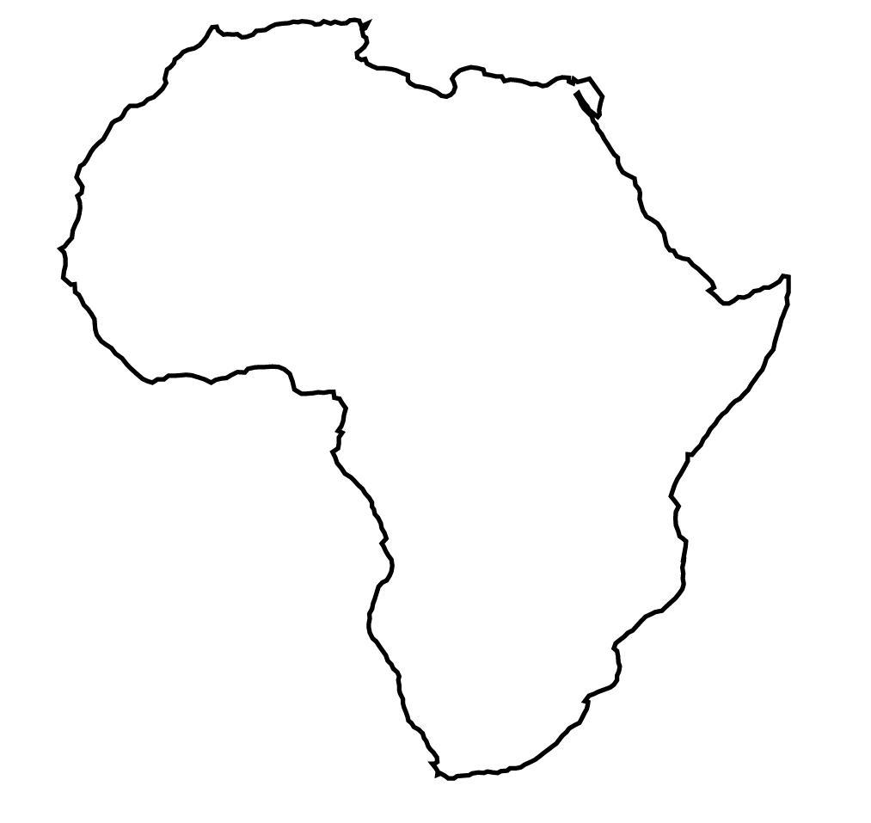

В. ЗДЗІЎЛЕННЯ

В.ТРЫВОГІ

В.ЗАДАВАЛЬНЕННЯ

